Міністерство освіти і науки України

Державній університет «Одеська політехніка»

Інститут комп’ютерних систем

Кафедра інформаційних систем

Лабораторна робота №13

З дисципліни: «Алгоритмізація та програмування»

Тема: «Робота з текстовими файлами на мові програмування С»

Варіант №7

Виконав:

Студент групи АІ-212

Іщенко О.Г.

Перевірили:

Манікаєва О.С.

Денисенко А.В.

Одеса 2022

Зміст звіту:

1. Тема та мета роботи.

2. Завдання за варіантом.

3. Блок-схема алгоритму роботи програми.

4. Код програми

5. Контрольний приклад виконання програми: набори тестових даних з обґрунтуванням їх вибору, скріншоти з результатами роботи програми.

6. Висновки про виконану роботу. Опис і аналіз помилок, виявлених при налаштуванні програми.

1. Мета роботи: Набуття практичних навичок у роботі із текстовими файлами даних

на мові програмування С

2. Завдання за варіантом :

Створити файли даних (А, В), використовуючи для доступу до них функції fptintf(), fscanf() .

Файл С – згідно з умовою відповідно варіанту.

3.Блок-схема алгоритму роботи програми.

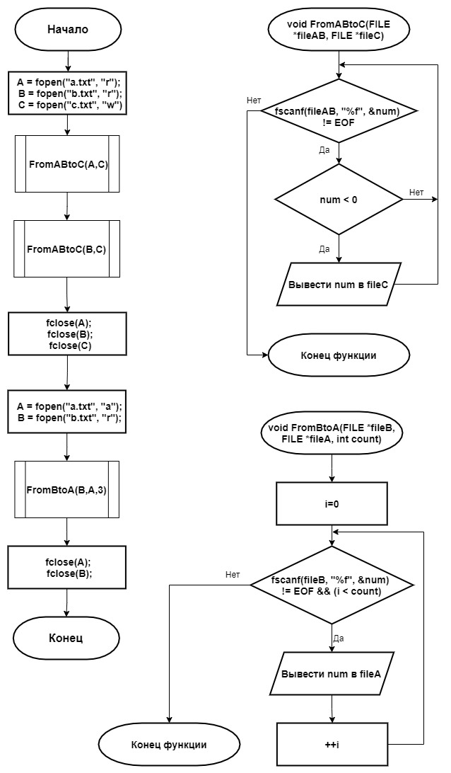

4. Код програми.

#include <stdio.h>

#include <stdlib.h>

#include <math.h>

#include <locale.h>

int main()

{

setlocale(LC_ALL,"Rus");

FILE *A,*B,*C;

A = fopen("a.txt", "r");

B = fopen("b.txt", "r");

C = fopen("c.txt", "w");

FromABtoC(A,C);

FromABtoC(B,C);

fclose(A);

fclose(B);

fclose(C);

A = fopen("a.txt", "a");

B = fopen("b.txt", "r");

FromBtoA(B,A,3);

fclose(A);

fclose(B);

return EXIT_SUCCESS;

}

void FromABtoC(FILE *fileAB, FILE *fileC)

{

float num;

while (fscanf(fileAB, "%f", &num) != EOF)

if (num < 0)

fprintf(fileC, "%g\n", num);

}

void FromBtoA(FILE *fileB, FILE *fileA, int count)

{

float num, i=0;

while (fscanf(fileB, "%f", &num) != EOF && (i < count))

{

fprintf(fileA, "\n%g", num);

++i;

}

}

5. Контрольний приклад виконання програми: набори тестових даних з обґрунтуванням їх вибору, скріншоти з результатами роботи програми.

Исходное состаяние файлов с данными a.txt и b.txt :

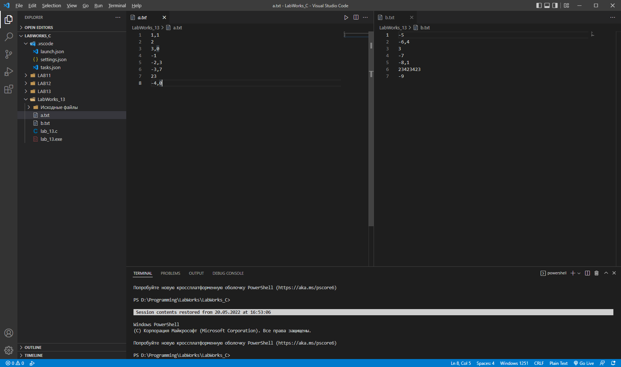

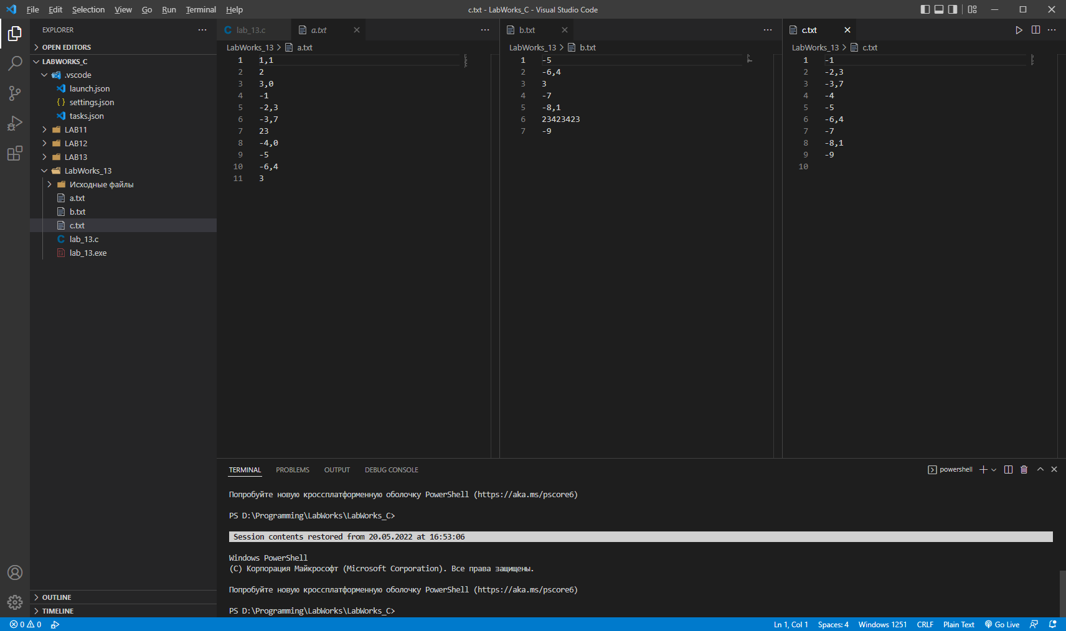Конечное состаяние файлов с данными a.txt, b.txt и с.txt

6. Висновки про виконану роботу. Опис і аналіз помилок, виявлених при налаштуванні програми.

На лабораторній роботі я набув практичні навички у створенні функцій. Помилок не виявлено при налаштуванні програми.